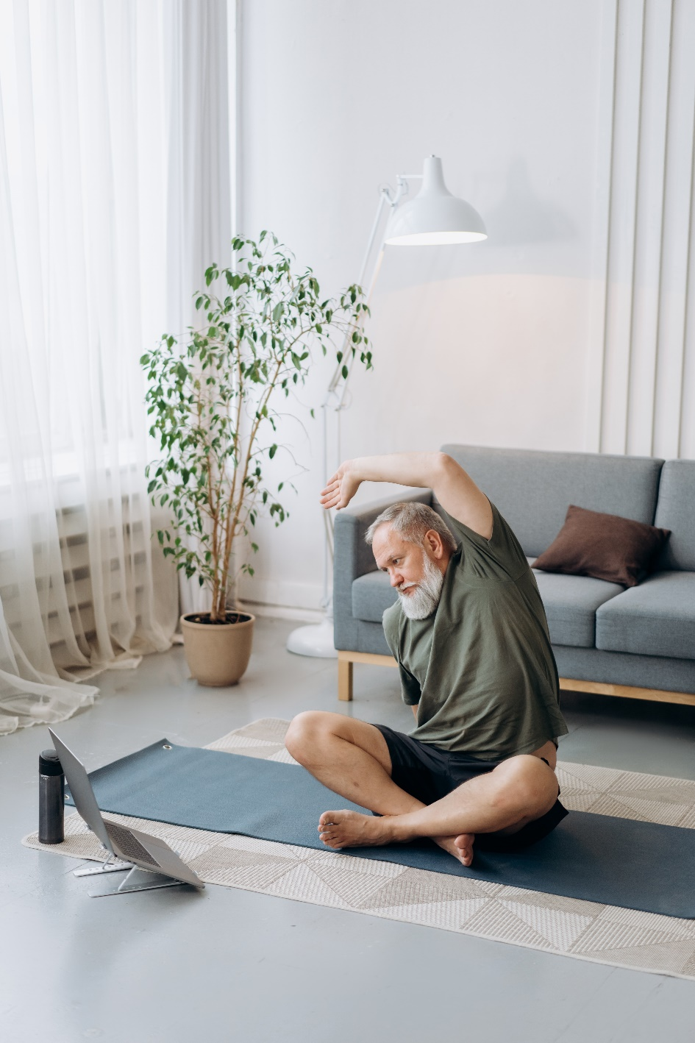
LIIKUNTAOHJE AKUUTISTA
SEPELVALTIMOTAPAHTUMASTA
TOIPUVALLE

1

Sydäninfarkti
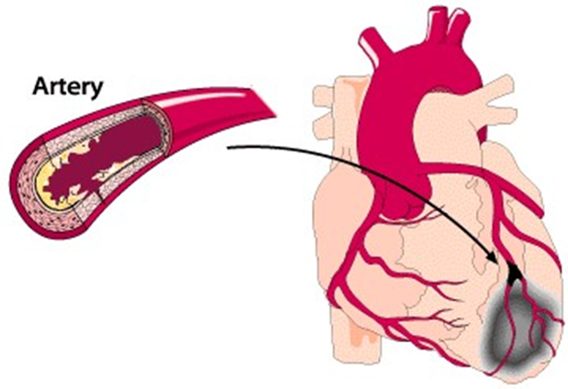
Sepelvaltimoiden poikkileikkaus
vasen
kiertävä haara
vasen
laskeva haara
oikea haara

Sepelvaltimot kuljettavat sydämeen verta ja sen mukana happea ja ravinteita. Akuutissa sepelvaltimotautikohtauksessa veren virtaaminen sepelvaltimossa huononee äkillisesti ja sydänlihas kärsii hapenpuutteesta. Mitä kookkaammassa ja sydänlihaksen kannalta merkittävämmässä sepelvaltimohaarassa verenvirtausongelmaa on ja mitä pidempään sydänlihas joutuu kärsimään hapenpuutteesta, sitä laajempi sydänlihasvaurio eli sydäninfarkti syntyy.

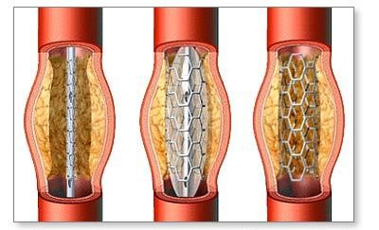

Pallolaajennus on toimenpide, joka lievittää sepelvaltimotaudin oireita ja parantaa ennustetta, mutta ei poista taudin perussyitä. Stentti voi aiheuttaa paikallisia tuntemuksia kuten pientä kipua, vihlomista tai nipistelyä ensimmäisten päivien aikana. Nämä tuntemukset ovat vaarattomia ja häviävät ajan myötä.

Liikunta edistää toipumista

Toipuminen kestää infarktin laajuudesta riippuen 2–8 viikkoa. Liikunta on olennainen osa kuntoutumistasi. Sinulla on nyt hyvä mahdollisuus vaikuttaa sairauteesi liikkumalla säännöllisesti. Sydänlihaksen on kuitenkin annettava toipua infarktista, ja siksi sinun tulee muistaa muutama seikka liikunnasta toipumisen aikana. Valtimopistoskohta paranee parissa viikossa eikä se sen jälkeen enää rajoita liikuntaa.

Ensimmäiset viikot kotona
Arki kotona on hyvä aloittaa kevyillä kotitöillä ja kevyesti liikkuen (RPE 11-12). Kävelylle voit lähteä heti. Aluksi riittää 10–15 minuutin kävely useamman kerran päivässä. Muista, että oireet, kuten rintakipu ja hengenahdistus, eivät kuulu liikuntaan. Sinulla tulee olla hyvä olo liikunnan aikana ja sen jälkeen. Vähitellen liikunnan pitäisi tuntua selvästi helpommalta kuin kotiutuessasi sairaalasta.

Lisää liikuntaa asteittain
Lisää päivittäistä liikuntaa sitä mukaan, kun toipuminen edistyy ja kuntosi kohenee. Liikunnan avulla opit tuntemaan oman vointisi ja saat tietoa toipumisesi edistymisestä. Kun liikunta tuntuu helpolta ja kevyeltä eikä oireita ilmene, lisää liikuntakertojen määrää, sitten pidennä aikaa ja lopuksi lisää vauhtia. Voit kävellä tai pyöräillä tai muuten liikkua hieman rasittavasti (RPE 13-14) ja monipuolistaa liikkumistasi esimerkiksi liikkumalla vaihtelevassa maastossa. Kunnon kasvaessa pidennä liikunnan kestoa vähitellen 30-60 minuuttiin päivässä.

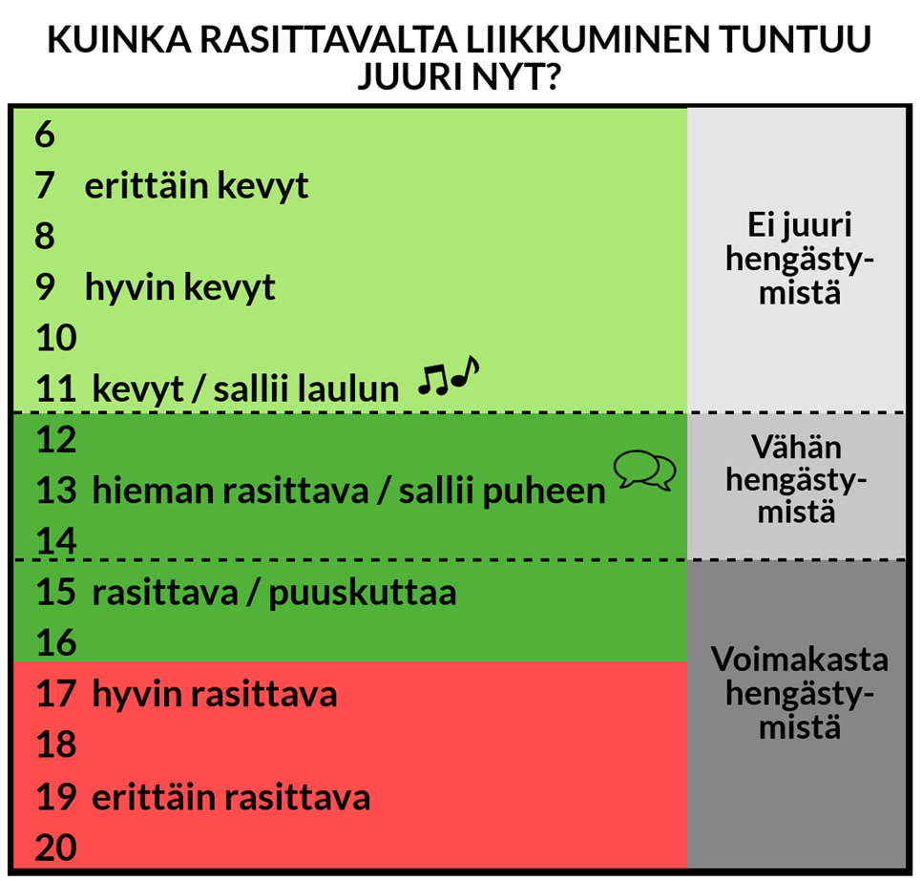
Liikunnallinen elämäntapa

Liikunta on tärkeä osa sydäninfarktista toipumista ja sepelvaltimotaudin hoitoa ja se parantaa elämänlaatua ja arjessa jaksamista. Sepelvaltimotautipotilaille suositellaan noin tuntia reippaan kävelyn tasoista liikuntaa päivässä, jotta taudin eteneminen pysähtyisi tai ainakin hidastuisi.

Liikunnassa tärkeää on säännöllisyys ja liikunnan tulisikin olla päivittäinen osa arkea. Jos kuntosi on päässyt heikentymään tai liikuntasi on vähäistä, niin aloita maltillisesti ja etene pienin askelin vähitellen liikuntaa lisäten. Voit koota päivittäisen liikunnan useasta lyhyestä liikuntajaksosta. Kunnon kohentuessa lisää ensin liikunnan kestoa 30-60 minuuttiin päivässä ja sitten vasta tehoa. Sopiva teho vastaa reipasta kävelyä ja hengästyminen on vain hyväksi.

Kestävyysliikunnaksi sopii mikä tahansa liikuntamuoto, jossa hengästyt. Suosi liikuntamuotoja, joista itse pidät. Kohentunut kestävyyskunto keventää arkea ja jaksat liikkua entistä paremmin ja pidempään.

Lihasvoimasta tulee huolehtia vähintään kaksi kertaa viikossa. Kotona, kuntosalilla tai luonnossa voit vahvistaa lihaksia monipuolisesti. Lihasvoimaharjoittelussa kannattaa keskittyä isojen lihasryhmien harjoittamiseen. Hyvä lihasvoima helpottaa monista arjen askareista selviytymistä ja sen merkitys korostuu ikääntyessä.

Lisätietoa saat esimerkiksi:
- Sydän.fi
- Kuntoutusmistalo.fi (Kuntoutujalle -> Sydänsairaudet)

Liikkujan muistilista

- Lähde liikkeelle lämmitellen (5-15 min) ja päätä liikunta jäähdytellen.
- Tehosta liikuntaa omien tuntemuksiesi mukaan.
- Liikunnan aikana saat ja on hyväkin hengästyä.
- Muista, että liikunnan aikana ja sen jälkeen tulee olla hyvä olo.
- Kevennä liikuntaa, jos sääolosuhteet ovat erityisen vaativat.
- Pidä nitrovalmiste mukana. Jos oire yllättää, ota nitrovalmistetta ja levähdä. Jatka rauhallisemmin, kun oire on hellittänyt.
- Voimakkaiden oireiden ilmaantuessa hakeudu hoitoon.
- Saavutat terveyshyötyjä liikkumalla säännöllisesti.

Kuuden minuutin kävelytesti
Kävelty matka: _____________

Jatkokuntoutus
Lähetämme sairaalasta tiedon tilanteestasi terveyskeskuksen fysioterapeutille, joka kutsuu sinut seurantakäynnille 3-5 viikon sisällä kotiutumisesta. Seurantakäynnillä arvioidaan toipumistasi ja kuntoutustarvettasi sekä suunnitellaan liikuntaohjelmaa eteenpäin. Fysioterapeutilta saat tietoa myös paikkakunnalla toimivista liikunta- tai kuntoutusryhmistä

Henkilökohtaiset liikkumisohjeet
Aikaa kotiutumisesta | Kävelymatka ja kerrat / päivä
1-2 viikkoa
3-4 viikkoa
5-6 viikkoa
Liikkumisessa huomioitavaa:

Liikuntapäiväkirja
Liikunnan kirjaaminen auttaa huomaamaan liikunnassa tapahtuneet muutokset sekä arvioimaan liikunnan sopivuutta ja riittävyyttä.
Kirjaa päiväkirjaan liikuntalaji, liikuntasuorituksen kesto, sekä rasitustaso. Käytä takakannen RPE-asteikkoa rasitustason arviointiin. Harjoittelun sopiva rasitustaso on kevyestä rasittavaan.
Viikko 1
pvm | laji | aika | rasitustaso
ma
ti
ke
to
pe
la
su
Viikko 2
pvm | laji | aika | rasitustaso
ma
ti
ke
to
pe
la
su
Viikko 3
pvm | laji | aika | rasitustaso
ma
ti
ke
to
pe
la
su

Viikko 4
pvm | laji | aika | rasitustaso
ma
ti
ke
to
pe
la
su
Viikko 5
pvm | laji | aika | rasitustaso
ma
ti
ke
to
pe
la
su
Viikko 6
pvm | laji | aika | rasitustaso
ma
ti
ke
to
pe
la
su
Viikko 7
pvm | laji | aika | rasitustaso
ma
ti
ke
to
pe
la
su

Viikko 8
pvm | laji | aika | rasitustaso
ma
ti
ke
to
pe
la
su
Viikko 9
pvm | laji | aika | rasitustaso
ma
ti
ke
to
pe
la
su
Viikko 10
pvm | laji | aika | rasitustaso
ma
ti
ke
to
pe
la
su
Viikko 11
pvm | laji | aika | rasitustaso
ma
ti
ke
to
pe
la
su

Osa sisällöstä on tuotettu yhteistyössä

